ENTERS 3

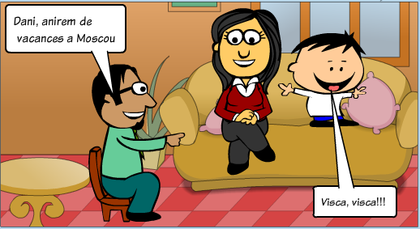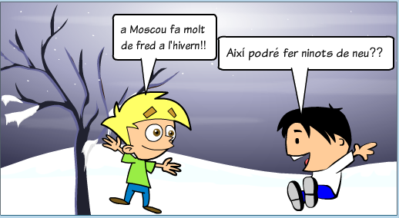

En Dani fa unes vacances amb els seus pares a Moscou i com que són molt organitzats han portat les maletes plenes de roba d’hivern ja que fa molt i molt de fred. Els termòmetres assenyalen temperatures sota 0. En Dani que sempre ha estat molt atent a les classes de matemàtiques els diu als seus pares que tot això dels nombres negatius és molt i molt fàcil i els explica que si el termòmetre primer està a -4º i més tard a -3º vol dir que la temperatura a pujat un grau. També els explica que si primer estan a -1º i més tard a 2º és que la temperatura a pujat 3º.

Sabries tu com en Dani resoldre aquests exercicis?

EXERCICIS:

1. Et donem la posició inicial del termòmetre i la posició final. Indica quants graus a pujat o baixat el termòmetre? Si ha baixat indica-ho amb nombres negatius.

|  |  |  |
| --- | --- | --- |
| Graus inicials | Graus finals | increment |
| 2º | 3º |  |
| 3º | -1º |  |
| 5º | 7º |  |
| -3º | -4º |  |
| -2º | 0º |  |
| 15º | 16º |  |
| 30º | 25º |  |
| 25º | 28º |  |
| 32º | 30º |  |
| 28º | 31º |  |
| 38º | 35º |  |
| 26º | 29º |  |
| 17º | 14º |  |
| 19º | 25º |  |
| 20º | 13º |  |
| 3º | -3º |  |
| 4º | -1º |  |
| 7º | 0º |  |
| 10º | 5º |  |
| 11º | 13º |  |
| 12º | 11º |  |
| -4º | -6º |  |
| -5º | 3º |  |
| -1º | 6º |  |
| 0º | -5º |  |
| -6º | -8º |  |
| -12º | -7º |  |
| -13º | -10º |  |
| -10º | -11º |  |
| -9º | 2º |  |
| -6º | -4º |  |
| -8º | -4º |  |
| -1º | -3º |  |
| -3º | 5º |  |
| 4º | 3º |  |
| 7º | 10º |  |
| 2º | 0º |  |
| 5º | 7º |  |

1. Et donem la temperatura inicial i l’increment de temperatura. Quina serà la temperatura final?

|  |  |  |
| --- | --- | --- |
| Temperatura inicial | Increment temperatura | Temperatura final |
| 2º | -2º |  |
| 3º | -1º |  |
| 5º | 3º |  |
| -3º | 4º |  |
| -2º | -1º |  |
| 15º | -5º |  |
| 30º | -4º |  |
| 25º | 3º |  |
| 32º | 4º |  |
| 28º | 5º |  |
| 38º | 6º |  |
| 26º | 1º |  |
| 17º | 0º |  |
| 19º | 2º |  |
| 20º | -4º |  |
| 3º | 5º |  |
| 4º | 8º |  |
| 7º | 10º |  |
| 10º | -10º |  |
| 11º | -3º |  |
| 12º | -4º |  |
| -4º | -5º |  |
| -5º | +5º |  |
| -1º | +4º |  |
| 0º | -5º |  |
| -6º | -6º |  |
| -12º | -7º |  |
| -13º | +4º |  |
| -10º | +5º |  |
| -9º | +5º |  |
| -6º | -5º |  |
| -8º | -6º |  |
| -1º | -8º |  |
| -3º | +6º |  |
| 4º | +3º |  |
| 7º | +4º |  |
| 2º | -3º |  |
| 5º | -2º |  |
| 6º | -6º |  |